安装ethercat-1.5.2

首先下载源码并放入到/usr/src/目录下，

解压缩源码当当前目录：

tar –jvxf ethercat-1.5.2.tar.bz2

进入到该目录：

Cd ethercat-1.5.2

配置编译选项：

./configure --with-linux-dir=/usr/src/linux-3.18.2- --with-xenomai-dir=/usr/src/xenomai-3.0.1 --enable-generic --disable-8139too

编译：

Make

Make modules

安装：

Make install

Make modules_install

如果在编译中出现 scritps/basic/ somefilename ：Permission denied的错误，说明该文件没有可执行权限，执行chmod +x /usr/src/scripts/basic/ somefilename

如果出现alloc_netdev requires 4 arguments, but only 3 given...的问题

进入到出错的文件中，添加一个参数eoe->dev = alloc_netdev(sizeof(ec_eoe_t *), name, NET_NAME_UNKNOWN,ether_setup)

安装完成后，添加软连接：

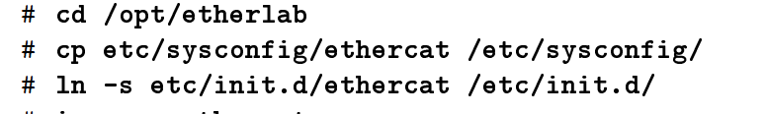

然后配置sysconfig下的ethercat文件：

将网卡的mac地址抄写到MASTER0_DEVICE=”mac address中”

保存退出，

然后就可以执行了，

执行ethercat start

然后显示为：



就说明已经完成了。

现在没连接从站，所以没有从站信息。如果连接从站就会显示：

